PROFIL KEMAMPUAN REPRESENTASI MATEMATIS DITINJAU DARI KEMAMPUAN BERPIKIR KRITIS DAN KECERDASAN EMOSIONAL

1Nihara Aulyana Utami, 2Yanuar Hery Murtianto, 3Nizaruddin

Fakultas Pendidikan Matematika Ilmu Pengetahuan Alam dan Teknologi Informasi, Universitas PGRI Semarang
nihara.aulyana@gmail.com

Abstrak
Tujuan penelitian ini adalah mendeskripsikan kemampuan representasi matematis ditinjau dari kemampuan berpikir kritis dan kecerdasan emosional. Penelitian ini merupakan penelitian kualitatif dengan subjek tiga siswa kelas VIII yaitu siswa yang memiliki kecerdasan emosional sangat baik dan tidak kritis, siswa yang memiliki kecerdasan emosional baik dan sangat kritis, dan siswa yang memiliki kecerdasan emosional cukup baik dan kritis. Teknik pengumpulan data yang digunakan adalah angket, tes, dan wawancara. Teknik analisis data dilakukan dengan reduksi data, penyajian data dan penarikan kesimpulan. Teknik pemeriksaan keabsahan data dengan menggunakan triangulasi metode. Hasil penelitian ini adalah siswa yang memiliki kecerdasan emosional sangat baik dan tidak kritis kurang memiliki kemampuan representasi matematis, karena semua indikator kemampuan representasi matematis yaitu representasi gambar, representasi simbol, maupun representasi verbal kurang terpenuhi. Siswa yang memiliki kecerdasan emosional baik dan sangat kritis memiliki kemampuan representasi matematis karena semua indikator kemampuan representasi matematis terpenuhi dan menonjol pada representasi simbol. Siswa yang memiliki kecerdasan emosional cukup baik dan kritis memiliki kemampuan representasi matematis karena semua indikator kemampuan representasi matematis terpenuhi, dan menonjol pada representasi verbal. Uniknya, subjek yang diambil dalam penelitian ini memiliki kecerdasan emosional yang tidak signifikan dengan kemampuan berpikir kritisnya. Namun, ada pengaruh positif yang signifikan antara kemampuan berpikir kritis siswa terhadap kemampuan representasi matematisnya.

Kata kunci: Berpikir Kritis; Kecerdasan Emosional; Representasi Matematis

- PENDAHULUAN
Matematika merupakan ilmu universal yang memegang peranan penting dalam proses perkembangan teknologi modern, dimana peranannya mencakup berbagai ilmu pengetahuan dan memajukan daya pikir manusia (BSNP, 2006). Siswa yang mempelajari matematika harusnya berdampak pada kemampuan representasi matematisnya. Kemampuan representasi matematis merupakan salah satu dari lima standar proses dalam pembelajaran matematika. Kemampuan representasi matematis merupakan suatu kemampuan matematika dengan pengungkapan ide-ide matematika (masalah, pernyataan, definisi, dan lain-lain) dalam berbagai cara (Syafri, 2017). Siswa dapat mencari solusi dalam memecahkan permasalahan dengan mengeluarkan idenya berupa representasi verbal (kata-kata), merepresentasikan dalam bentuk simbol atau dalam bentuk gambar (Handayani & Juanda, 2018). Hal ini berarti kemampuan representasi matematis itu memang sangat penting untuk bekal siswa. Villegas (2009) membagi representasi matematis menjadi tiga bentuk yaitu representasi verbal, representasi gambar, dan representasi simbolik.
Selain itu, menurut Peraturan Menteri Pendidikan dan Kebudayaan (Permendikbud) Nomor 58 Tahun 2014 mengenai kurikulum 2013 Sekolah Menengah Pertama (SMP)/Madrasah Tsanawiyah (MTs), bahwa mata pelajaran matematika perlu diberikan kepada semua peserta mulai dari sekolah dasar, untuk membekali peserta didik dengan kemampuan berpikir logis, analitis, sistematis, kritis, inovatif dan kreatif, serta kemampuan bekerjasama. Kemampuan-kemampuan tersebut dapat dikembangkan dalam pembelajaran matematika. Mengembangkan kemampuan berpikir sangat penting bagi siswa karena dalam menyelesaikan soal matematika dibutuhkan proses berpikir didalamnya. Pentingnya pengembangan kemampuan berpikir kritis ini tercantum di dalam kompetensi inti pada kurikulum 2013 aspek keterampilan yaitu menunjukkan ketrampilan berfikir dan bertindak kreatif, produktif, kritis, mandiri, kolaboratif, dan komunikatif (Permendikbud Nomor 21 Tahun 2016). Peserta didik dituntut untuk memahami materi pelajaran dalam kegiatan belajar, salah satu caranya yaitu dengan memiliki kemampuan berpikir yang baik. Pemahaman materi dalam setiap pelajaran sangatlah ditentukan oleh kemampuan berpikir yang dimiliki oleh setiap peserta didik, diantaranya adalah kemampuan berpikir kritis. Menurut Sulistianingsih (2016) kemampuan berpikir kritis ini sangat berguna sekali dalam proses belajar peserta didik pada tiap pelajarannya, termasuk dalam pelajaran matematika. Menurut Ennis (2011), orang yang berpikir kritis idealnya memiliki beberapa kriteria atau elemen dasar yang disertai dengan FRISCO (Focus, Reason, Inference, Situation, Clarity, and Overview).
Siswa yang memiliki kemampuan berpikir yang rendah biasanya tidak tertarik dalam mempelajari matematika, hal itu dikarenakan kurangnya motivasi dalam diri siswa. Sejalan dengan pendapat (Lay, 2011) “student’s motivation is viewed as a necessary precondition for critical thingking skills and abilities”. Pendapat tersebut menegaskan bahwa motivasi dipandang sebagai prasyarat yang diperlukan untuk kemampuan berpikir kritis. Selain itu, kondisi emosi dalam diri individu juga mempengaruhi dalam kemampuan berpikir kritis. Siswa dengan suasana hati yang positif maka akan lebih berkonsentrasi dalam pembelajaran dan mendukung kemampuan berpikir kritisnya. Kemampuan siswa dalam memotivasi diri dan mengelola emosi merupakan komponen utama dalam kecerdasan emosional. Kecerdasan emosional adalah kemampuan seseorang mengatur kehidupan emosinya dengan intelegensi, menjaga keselarasan emosi dan pengungkapannya melalui keterampilan kesadaran diri, pengendalian diri, motivasi, empati, dan keterampilan sosial. Adapun komponen dari kecerdasan emosional diantaranya : (1) mengenali emosi diri; (2) mengelola emosi; (3) memotivasi diri sendiri; (4) mengenali emosi orang lain; dan (5) membina hubungan (Goleman, 1998). Tingkat kecerdasan emosional siswa berhubungan dengan kemampuan berpikir kritis yang dimiliki oleh siswa. Berdasarkan uraian latar belakang di atas, penelitian ini meneliti tentang profil representasi matematis ditinjau dari kemampuan berpikir kritis dan kecerdasan emosional.

METODE PENELITIAN
Penelitian ini menggunakan metode penelitian deskriptif kualitatif dengan subjek yaitu siswa kelas VIII MTs. Manahijul Huda Ngagel. .Dari 26 siswa kelas VIII diberikan angket kecerdasan emosional dan tes kemampuan berpikir kritis. Siswa mengerjakan secara online melalui link google form yang telah disediakan. Dari hasil angket dan tes kemampuan berpikir kritis tersebut, dipilih 3 siswa yang menjadi subjek penelitian. Dalam menentukan 3 subjek penelitian tersebut, peneliti berdiskusi dengan guru matematika di MTs. Manahijul Huda Ngagel. Subjek yang terpilih kemudian diberikan tes kemampuan representasi matematis dan wawancara. Wawancara digunakan untuk mengkaji lebih dalam mengenai kemampuan representasi matematis siswa.
Penelitian ini instrumen utamanya adalah peneliti, dan instrumen bantu adalah angket, soal tes, dan pedoman wawancara. Teknik pengumpulan data yang digunakan adalah angket, tes, dan wawancara. Teknik pemeriksaaan keabsahan data menggunakan triangulasi metode dengan membandingkan hasil tes tertulis dengan hasil wawancara. Apabila jawaban antara hasil tes tertulis dengan hasil wawancara siswa sama maka jawaban tersebut valid. Teknik analisis data menurut Miles dan Huberman (2009) dilakukan dengan 4 tahapan yaitu : 1) pengumpulan data, 2) reduksi data, 3) penyajian data, dan 4) penarikan kesimpulan.

HASIL DAN PEMBAHASAN
Dari hasil soal tes representasi matematis dan wawancara, ketiga subjek dengan kecerdasan emosional dan kemampuan berpikir kritis yang berbeda-beda memiliki kemampuan representasi matematis yang berbeda juga. Menurut Sulistyaningsih (2016) Jika kecerdasan emosional semakin baik, maka semakin tinggi kemampuan berpikir kritis yang dimiliki oleh orang tersebut. Namun ada juga penelitian menurut Octaviasari, dkk (2019) yang menjelaskan bahwa tidak ada hubungan yang signifikan antara tingkat kecerdasan emosional dan kemampuan berpikir kritis matematis peserta didik. Seperti pada penelitian ini bahwa ada siswa yang memiliki kecerdasan emosional dan berpikir kritisnya tidak signifikan, yaitu pada subjek yang diteliti memiliki kecerdasan emosional sangat baik dan tidak kritis serta siswa yang memiliki kecerdasan emosional cukup baik dan kritis.
Berdasarkan hasil penelitian pada subjek dengan kecerdasan emosional sangat baik dan tidak kritis, subjek dengan kecerdasan emosional baik dan sangat kritis, serta subjek dengan kecerdasan emosional cukup baik dan kritis, hasil analisis kemampuan representasi matematis berdasarkan tahapan Villegas (2009) dapat dilihat pada tabel berikut:
Tabel 1. Hasil Pekerjaan Subjek AHS Pada Semua Tahap
Tahap | Jawaban Subjek AHS | Keterangan
Representasi Gambar | 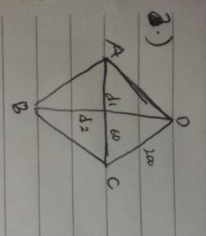  Gambar 1. Jawaban Subjek AHS Tahap Representasi Gambar | Subjek mengalami kesalahan pada tahap representasi gambar. Subjek hanya mampu menggambarkan belah ketupat saja akan tetapi subjek kurang mampu memahami soal dan kurang mampu menggambar sesuai dengan informasi yang terdapat pada soal.
Representasi Simbol | 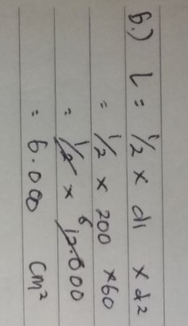  Gambar 2. Jawaban Subjek AHS Tahap Representasi Simbol | Subjek mengalami kesalahan, subjek tidak mampu menyatakan gambar sketsa menjadi ide dan model matematika yang tepat. Hal ini dikarenakan pada dasarnya subjek kurang mampu dalam memahami soal dan kurang mampu dalam menggambar sketsanya, sehingga subjek kesulitan menentukan model matematika dan langkah penyelesaiannya. Subjek hanya mampu menuliskan rumusnya saja, namun langkah penyelesainnya tidak tepat.
Representasi Verbal | 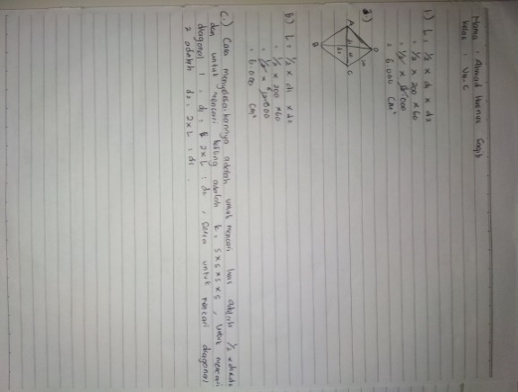  Gambar 3. Jawaban Subjek AHS Tahap Representasi Verbal | Subjek mengalami kesalahan. Subjek tidak mampu menjelaskan penyelesaian yang diperolehnya. Subjek hanya menjelaskan rumusnya saja, akan tetapi tidak dapat menjelaskan langkah penyelesaian yang diperolehnya. Selebihnya, subjek menjelaskan rumus yang tidak ada kaitannya dengan langkah penyelesaiannya sehingga yang dijelaskan tersebut tidak berarti apa-apa. Dikarenakan subjek tidak mampu memahami soal, sehingga langkah-langkah penyelesaian yang didapatkan tidak tepat serta penjelasan mengenai langkah-langkah yang diperoleh juga tidak tepat.

Tabel 2. Hasil Pekerjaan Subjek MAR Pada Semua Tahap
Tahap | Jawaban Subjek MAR | Keterangan
Representasi Gambar | 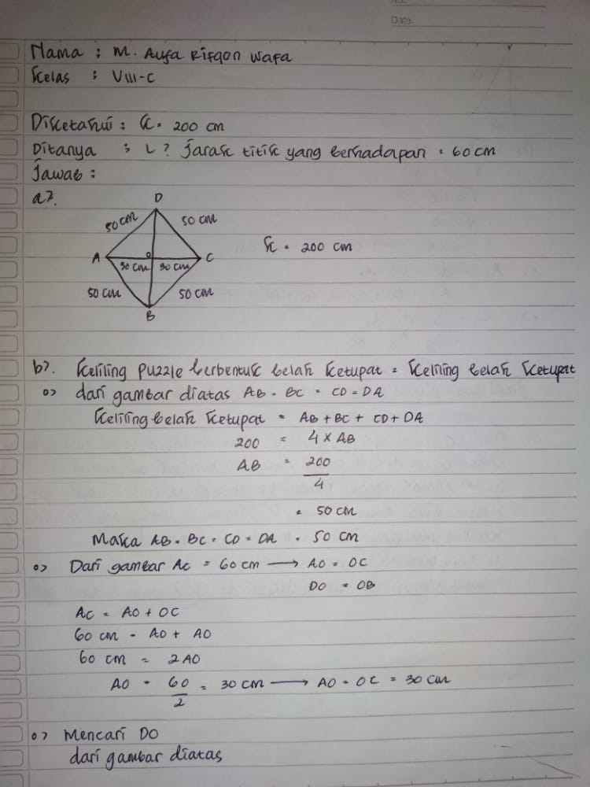  Gambar 4. Jawaban Subjek MAR Tahap Representasi Gambar | Subjek MAR mampu memenuhi tahap representasi gambar dengan baik karena subjek mampu memahami maksud soal, mampu membuat sketsa gambar secara lengkap dan benar sesuai dengan informasi yang terdapat pada soal.
Representasi Simbol | Gambar 5. Jawaban Subjek MAR Tahap Representasi Simbol | Subjek MAR mampu melakukan dengan sangat baik dan menonjol pada representasi simbol ini. Subjek mampu menyatakan gambar sketsa menjadi ide dan model matematika yang tepat serta dapat melakukan perhitungan dan mendapatkan solusi secara benar dan lengkap. Subjek melakukan perhitungan dengan menggunakan langkah-langkah secara rinci mulai dari langkah pertama sampai langkah terakhir untuk mendapatkan luasnya sehingga solusi penyelesaian yang didapatkan juga benar.
Representasi Verbal | 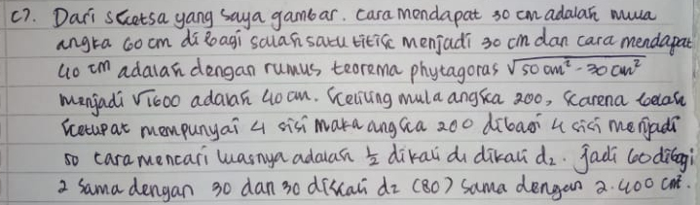  Gambar 6. Jawaban Subjek MAR Tahap Representasi Verbal | Subjek MAR cukup mampu melakukan representasi verbal akan tetapi bahasa yang digunakan tidak baku, dan sedikit terdapat kesalahan dalam menjelaskan dengan bahasanya sendiri, namun secara keseluruhan maksud yang dijelaskan sudah benar. Dalam tahap representasi verbal, subjek cukup mampu untuk menjelaskan penyelesaian yang diperolehnya.

Tabel 3. Hasil Pekerjaan Subjek RFW Pada Semua Tahap
Tahap | Jawaban Subjek RFW | Keterangan
Representasi Gambar | 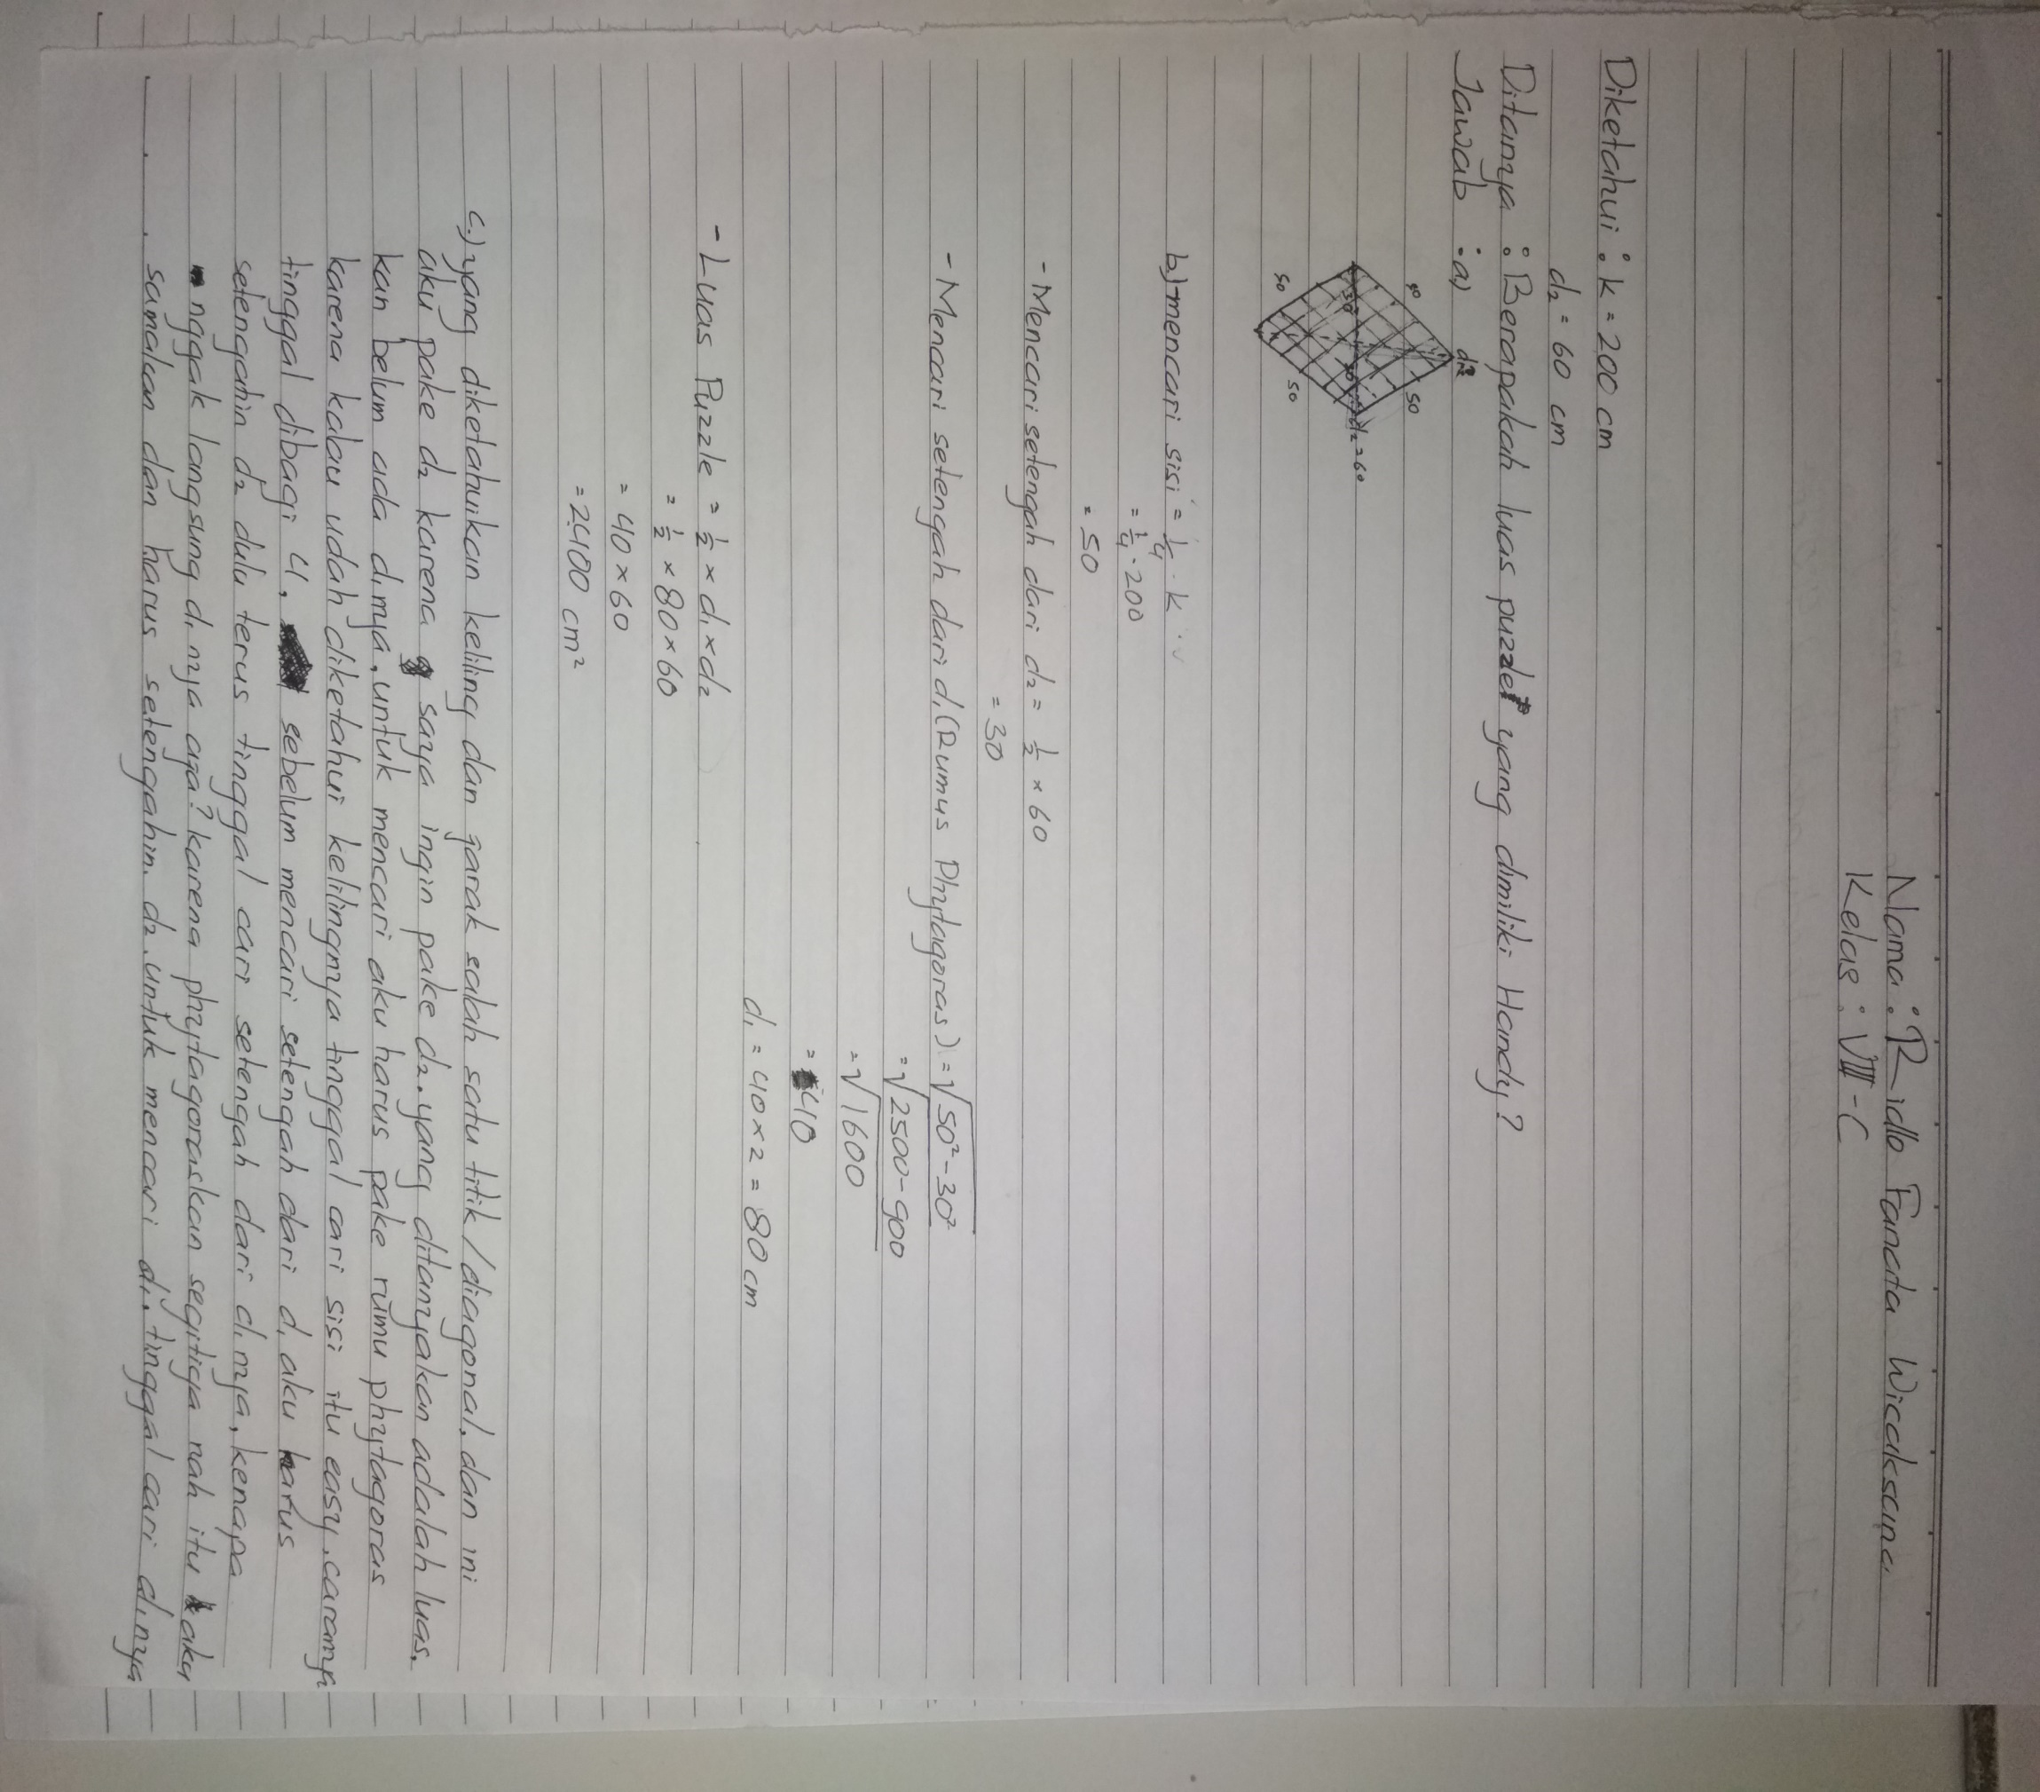  Gambar 7. Jawaban Subjek RFW Tahap Representasi Gambar | Subjek RFW mampu memenuhi tahap representasi gambar. Subjek mampu memahami maksud soal dengan baik, mampu menggambar sketsa dengan memperhatikan informasi yang terdapat pada soal. Hanya saja ada sedikit kekurangan yaitu tidak memberikan penamaan pada titik-titik sudut dan tidak memberikan satuan pada ukuran gambarnya serta gambarnya kurang rapi, karena subjek menggambar sketsa disertai bagian-bagian puzzle didalamnya.
Representasi Simbol | 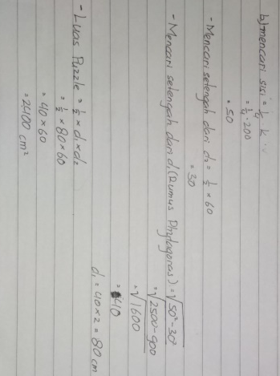  Gambar 8. Jawaban Subjek RFW Tahap Representasi Simbol | Subjek RFW mampu menyatakan gambar sketsa menjadi ide dan model matematika serta dapat melakukan perhitungan dan mendapatkan solusi secara benar akan tetapi pada beberapa bagian subjek tidak menuliskan satuannya. Selain itu, subjek tidak memberikan keterangan pada model matematikanya, namun subjek langsung substitusi angkanya. Secara kesluruhan subjek mampu dalam representasi simbol.
Representasi Verbal | 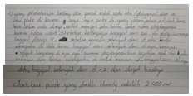  Gambar 9. Jawaban Subjek RFW Tahap Representasi Verbal | Subjek RFW mampu melakukan dengan sangat baik dan menonjol pada representasi verbal ini. Subjek dapat menjelaskan langkah-langkah penyelesaian dengan bahasanya sendiri. Dalam menjelaskan langkah-langkah tersebut subjek sangat rinci dan teliti meskipun terdapat bahasa yang tidak baku.

Pengambilan data juga dilakukan melalui wawancara mendalam dengan subjek dengan kecerdasan emosional sangat baik dan tidak kritis (AHS), subjek dengan kecerdasan emosional baik dan sangat kritis (MAR), serta subjek dengana kecerdasan emosional cukup baik dan kritis (RFW). Data hasil tes tertulis dibandingkan dengan data dari wawancara berdasarkan tahapan Villegas untuk mendapatkan data yang valid. Dari penelitian ini didapatkan hasil yaitu subjek AHS belum memenuhi indikator representasi gambar, representasi simbol, dan representasi verbal, subjek MAR memenuhi indikator representasi gambar, representasi simbol, dan representasi verbal, serta subjek RFW memenuhi indikator representasi gambar, representasi simbol, dan representasi verbal. Hal ini sejalan dengan penelitian sebelumnya oleh Agustina (2017) berpendapat bahwa siswa berkemampuan rendah belum memenuhi ketiga indikator representasi matematis dalam penelitian dan siswa berkemampuan tinggi memenuhi ketiga indikator representasi matematis dalam penelitian. Murtianto, dkk (2019) subjek yang belum mampu menyelesaikan masalah menggunakan representasi verbal dengan baik dan benar, karena terjadi kesalahan perhitungan. Selain itu, Setyaningsih, dkk (2014) menjelaskan terkait tahap berpikir kritis pada tingkatan tidak kritis yaitu mengidentifikasi masalah tidak secara utuh, dapat menyebutkan informasi tetapi belum dapat mengetahui dengan jelas makna dari informasi yang didapatkan, mengidentifikasi sebagian informasi dan tidak memahami benar konsep yang digunakan dalam pertanyaan, belum mampu memunculkan ide penyelesaian masalah dengan beragam cara, dan belum mampu bernalar untuk penambahan informasi yang relevan. Purnama (2016) menyimpulkan dari pendapat Goleman bahwa kecerdasan emosional mempunyai pengaruh langsung terhadap penguasaan konsep matematika siswa. Selain itu, dalam penelitian sebelumnya oleh Setyaningsih, dkk (2014) terkait tahap berpikir kritis pada tingkatan ketiga yaitu mengidentifikasi masalah secara utuh berdasarkan kalimat yang terdapat dalam tugas, membuat gambar untuk mendapatkan informasi tambahan yang dapat digali, menambahkan informasi lain yang dapat digali, mengaitkan beragam konsep dalam memunculkan ide, menggali informasi dan konsep yang relevan dengan masalah, mampu menemukan hubungan antara informasi yang ada dengan informasi yang ditambahkan, mendefinisikan konsep yang digunakan dengan jelas, ide memunculkan pertanyaan dan ide penyelesaian berasal dari diri sendiri melalui imajinasi dalam pikiran, mampu membentuk pemikiran dengan mengaitkan beragam konsep, menggunakan ide yang muncul dari dalam dirinya sendiri; menggunakan logika dan imajinasi dalam pikiran. Kemudian Muligar (2016) menjelaskan bahwa ada pengaruh positif yang signifikan antara kemampuan berpikir kritis siswa terhadap kemampuan representasi matematis. Siswa yang memiliki kemampuan berpikir kritis yang tinggi akan mampu memperbaiki kompetensinya dalam representasi matematis. Kemudian, seseorang yang memiliki kemampuan visual representasi yang bagus dapat menunjukkan hubungan antara gambar terhadap strategi penyelesaian dalam berbagai permasalahan matematika (Ruliani, dkk: 2018). Setyaningsih, dkk (2014) menjelaskan terkait tahap berpikir kritis pada tingkatan kedua yaitu mengidentifikasi masalah secara utuh berdasarkan kalimat yang terdapat dalam tugas, membuat gambar untuk mendapatkan informasi tambahan yang dapat digali, menggunakan pengetahuan yang dimiliki untuk mendapatkan dan menambahkan informasi, menggali informasi dan konsep yang relevan dengan masalah, mampu menemukan hubungan antara informasi yang ada dengan informasi yang ditambahkan, menggali pengetahuan dalam dirinya untuk menemukan beragam ide penyelesaian masalah, menentukan informasi yang relevan, alur berpikir yang digunakan dimulai dari menggali pengetahuan yang sudah dikenali kemudian merancang pertanyaan dan menyelesaikannya dengan pengetahuan yang sudah ia miliki sebelumnya. Menurut Ennis (dalam Pertiwi, 2018) menjelaskan bahwa ketika seseorang memiliki kemampuan berpikir kritis maka secara otomatis seseorang tersebut dapat bertahan dalam menyelesaikan permasalahan. Selain itu, Astutik (2018) menjelaskan bahwa kemampuan representasi berpengaruh secara signifikan terhadap kemampuan berpikir kritis. Dalam penelitiannya, Astutik (2018) juga menjelaskan bahwa besarnya kontribusi pengaruh langsung kemampuan representasi terhadap kemampuan berpikir kritis adalah 60%. Hal ini menunjukkan bahwa jika siswa memiliki kemampuan representasi yang baik maka akan berkontribusi dengan baik sebasar 60% terhadap kemampuan berpikir kritis dalam menyelesaikan masalah matematika. Hal ini sesuai dengan yang disampaikan oleh Muligar (2016) bahwa kemampuan representasi matematis adalah proses yang penting dalam mengembangkan berpikir matematika siswa.

SIMPULAN DAN SARAN
Simpulan penelitian ini yaitu siswa yang memiliki kecerdasan emosional sangat baik dan tidak kritis belum memiliki kemampuan representasi matematis, karena semua indikator kemampuan representasi matematis yaitu representasi gambar, representasi simbol, maupun representasi verbal belum terpenuhi. Siswa yang memiliki kecerdasan emosional baik dan sangat kritis memiliki kemampuan representasi matematis karena semua indikator kemampuan representasi matematis terpenuhi dan menonjol pada representasi simbol. Siswa yang memiliki kecerdasan emosional cukup baik dan kritis memiliki kemampuan representasi matematis karena semua indikator kemampuan representasi matematis terpenuhi, dan menonjol pada representasi verbal.
Saran dalam penelitian ini yaitu bagi siswa diharapkan mampu menjadikan penelitian ini sebagai motivasi dalam memahami karakteristik dirinya berdasarkan kemampuan berpikir kritis dan kecerdasan emosionalnya, sehingga mampu mengembangkan kemampuan representasi matematis yang dimilikinya, bagi guru diharapkan lebih memperhatikan kecerdasan emosional siswa selama proses pembelajaran disekolah untuk mengembangkan kemampuan berpikir kritis dan kemampuan representasi matematis siswanya, bagi peneliti selanjutnya dapat dilanjutkan dengan penelitian yang lebih baik dengan mengembangkan instrumen yang mendukung dalam meningkatkan kemampuan representasi matematis siswa, bagi pembaca diharapkan penelitian ini dapat menambah pengetahuan serta dapat diterapkan dalam dunia pendidikan khususnya dalam mengembangkan kemampuan representasi matematis ditinjau dari kemampuan berpikir kritis dan kecerdasan emosionalnya.

DAFTAR PUSTAKA
Agustina, Maulia. (2017). Analisis Representasi Matematis Ditinjau dari Kemampuan Matematis pada Sub Pokok Bahasan Kubus dan Balok Siswa Kelas VIII SMP Nuris Jember. Diss. Universitas Muhammadiyah Jember.
Astutik, Siska Puji. (2018). Kontribusi Kemampuan Koneksi, Kemampuan Representasi dan Kemampuan Metakognisi Terhadap Kemampuan Berpikir Kritis dalam Menyelesaikan Masalah Matematika. Skripsi:Pendidikan Matematika Fakultas Tarbiyah UIN Sunan Ampel Surabaya
BSNP. 2006. Panduan Penyusunan Kurikulum Tingkat Satuan Pendidikan Jenjang Pendidikan Dasar dan Menengah. Jakarta: Badan Standar Nasional Pendidikan.
Ennis, R. H. 2011. The Nature of Critical Thinking: An Outline of Critical Thinking Dipositions and Abilities. University of Illinois.
Goleman,D.(1998). Working with emotional intelligence. Bantan Book.
Handayani, Hani dan Rifahana Yoga Juanda. (2018). Profil Kemampuan Representasi Matematis Siswa Sekolah Dasar di Kecamatan Sumedang Utara. Jurnal PGSD FKIP Universitas Riau 7(2), 211-217.
Kemendikbud. (2014). Peraturan Menteri Pendidikan dan Kebudayaan Nomor 58 Tahun 2014 tentang Kurikulum 2013 Sekolah Menengah Pertama/Madrasah Tsanawiah.
Lay, Emilly. (2011). Critical Think: A Literature . Cambridge, MA. MIT Press.
Miles, Mattew B dan A. Michael Huberman. (2009). Analisis Data Kualitatif, Buku sumber tentang metode-metode baru. Jakarta. Universitas Indonesia Press.
Muligar, Rendi. (2016). Penerapan Model Pembelajaran Accelerated Learning Cycle untuk Meningkatkan Kemampuan Berpikir Kritis dan Representasi Matematis serta Mengurangi Kecemasan Matematis Ditinjau dari Perbedaan Gender Siswa SMP. Thesis(S2) thesis, UNPAS
Murtianto, Y. H., Suhendar, A., & Sutrisno, S. (2019). Analisis Kemampuan Representasi Verbal Siswa dalam Pemecahan Masalah Matematika Berdasarkan Tahapan Krulik and Rudnick Ditinjau dari Motivasi Belajar Siswa. JIPMat, 4(1).
NCTM. (1989). Curriculum and Evaluation Standards for School Mathematics. Reston, VA: NCTM.
Octaviasari, dkk. (2019). Kemampuan Berpikir Kritis Matematis Peserta Didik pada PBL-Bertema Ditinjau dari Tingkat Kecerdasan Emosional. PRISMA, Prosiding Seminar Nasional Matematika FPMIPA UNNES, 2:25-33
Pertiwi, Wiyana. (2018). Analisis Kemampuan Berpikir Kritis Matematis Peserta Didik pada Materi Matriks. Jurnal Pendidikan Tambusai 2(4), 793-801.
Programme for International Student Assessment (PISA). (2018). [Online]. Tersedia:https://www.oecd.org/pisa/Combined_Executive_Summaries_PISA_2018.pdf
Purnama, Indah Mayang. 2016. Pengaruh Kecerdasan Emosional dan Minat Belajar terhadap Prestasi Belajar Matematika di SMAN Jakarta Selatan. Jurnal Formatif 6(3), 233-245.
Ruliani, ID, Dkk. (2018). Profile Analysis of Mathematical Problem Solving Abilities with Krulik & Rudnick Stages Judging from Medium Visual Representation, JIPM (Jurnal Ilmiah Pendidikan Matematika) 7(1), 22-29.
Setyaningsih, T.D., dkk. (2014). Identifikasi Tahap Berpikir Kritis Siswa Menggunakan PBL dalam Tugas Pengajuan Masalah Matematika. Jurnal Kreano 5(2), 180-187.
Sulistianingsih, P. (2016). Pengaruh Kecerdasan Emosional dan Motivasi Belajar terhadap Kemampuan Berpikir Kritis Matematika. Jurnal Kajian Pendidikan Matematika 02(01), 129-139.
Syafri, Fatrima Santri. (2017). Kemampuan Representasi Matematika. Jurnal Edumath 3(1), 49-55.
Villegas, Jose L., et al. (2009). Representations in Problem Solving: A Case Study in Optimization Problems. Electronic Journal of Research in Educational Psychology 7(1), 17.

